Verze pro oponenty:   
- Registrace

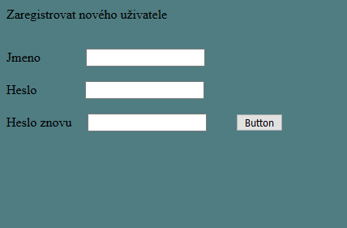

Zde se můžete zaregistrovat, vyplnit jméno a heslo.   
Následně vás to automaticky přihlásí, avšak musíte počkat na to, až vám někdo s administrátorským účtem přiřadí roli. Do té doby vás to nepustí nikam.

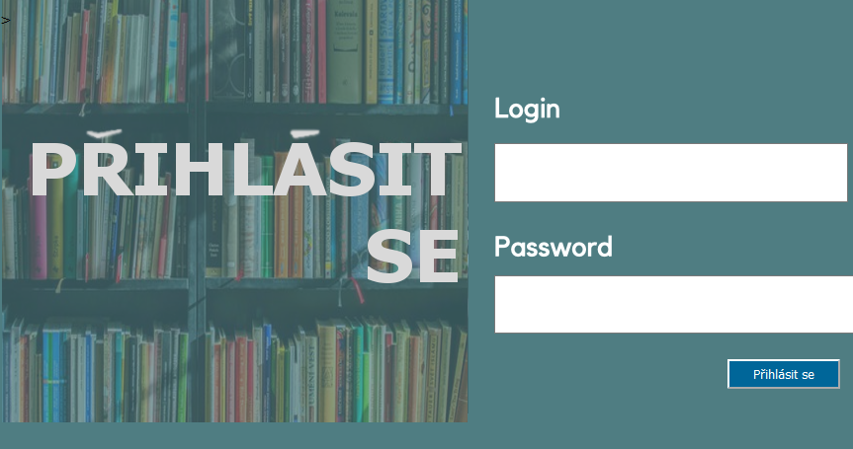

Zde se můžete přihlásit jako Administrátor pro nastavení rolí. Prosím neměňte a nemažte administrátora s přihlašovacím loginem honza A nemažte a neupravujte účet autor, redaktor a recenzent, Později vysvětlím proč. Přihlašovací údaje na administrátora jsou: LOGIN: „honza“ Heslo:“1111111“ .

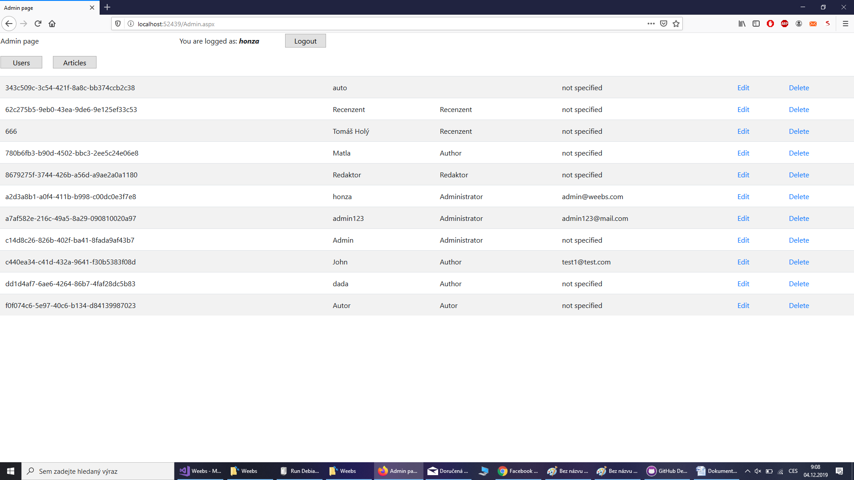

Zde můžete za pomoci tlačítek user a articles přepínat mezi správou článků a uživatelů. Tlačítko logout odhlásí administrátora. Tlačítkem delete odstraníte uživatele, nebo článek. Tlačítko edit u uživatele vám otevře toto okno.  
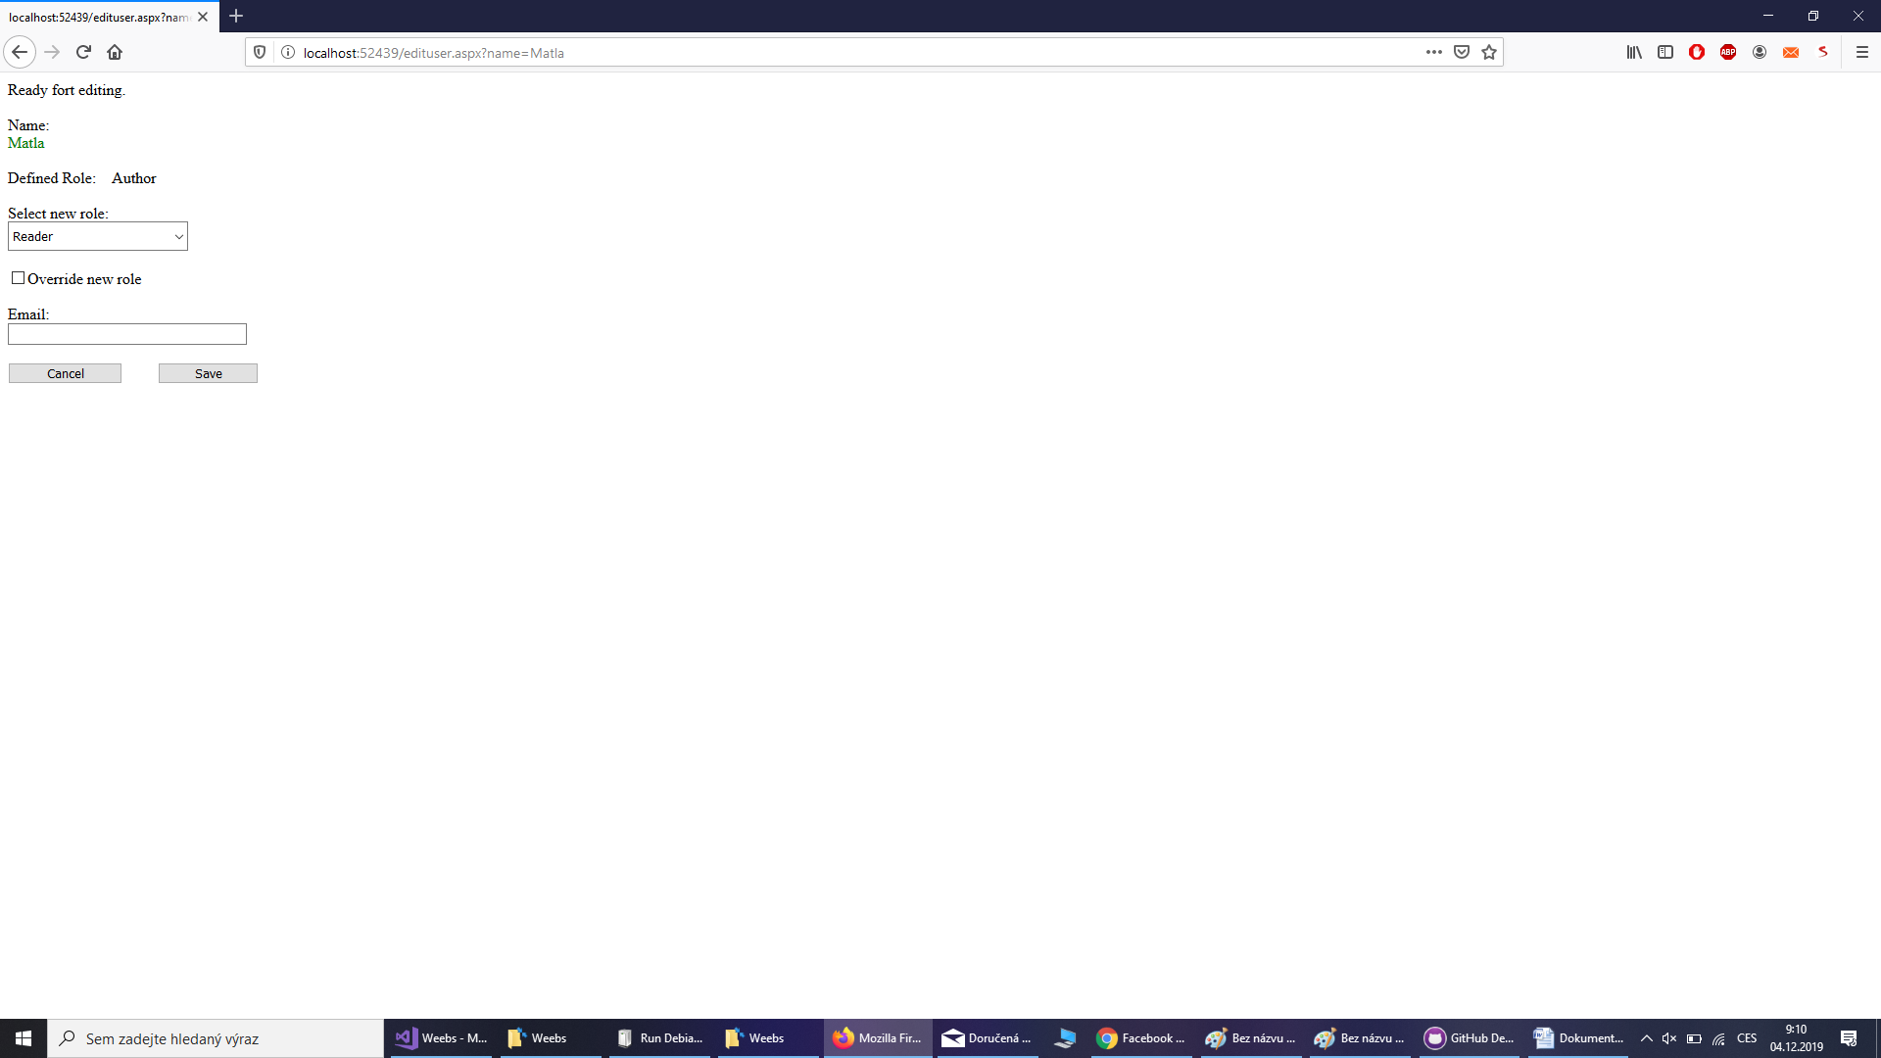

Jméno se nedá změnit. Roli změníte, když rozkliknete vyjíždějící nabídku a vyberete roli. Poté kliknete na zaškrtávací políčko „Override new role“ Následně můžete vyplnit e-mailovou adresu, která však na funkčnost uživatele nemá vliv. Poté klikněte na tlačítko save a změny se uloží. V současné verzi je však chyba. Role se totiž zapisují v angličtině ale v databázi na přihlašování jsou napsány pouze v češtině. Proto zde bude dále pro nově vytvořeného, či upraveného uživatele fungovat pouze role administrátor.

Úprava a mazání článků z účtu administrátora ještě není zprovozněné.

Po přihlášení na uživat

ele s LOGINEM: „Autor“ HESLO:“Autor123“

Uvidíte toto okno

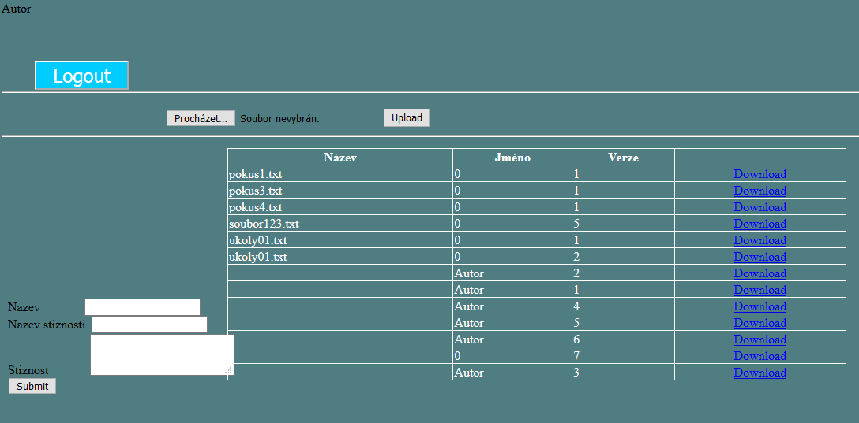

Zde můžete uploadovat nový článek, funguje to zatím i bez vybrání článku, tato chyba bude brzy opravena.  
Stisknete tlačítko procházet a vyberete soubor, který máte na ploše. Poté stisknete tlačítko upload a tím přidáte nový článek do databáze. Dále se s ním pracovat nedá, můžete ho pouze s pomocí tlačítka Download stáhnout.

Dále můžete vyplnit stížnost, která se v této chvíli pouze uloží do databáze, což můžete vidět nahoře vlevo. Pro správné podání a zpracování stížnosti je však potřeba vložit správný název článku, pokud bude název zadán špatně, stížnost se do databáze neuloží.

Dále se můžete přihlásit na uživatele s LOGINEM:“Redaktor“ Heslo“Redaktor123“

Zobrazí se vám toto okno

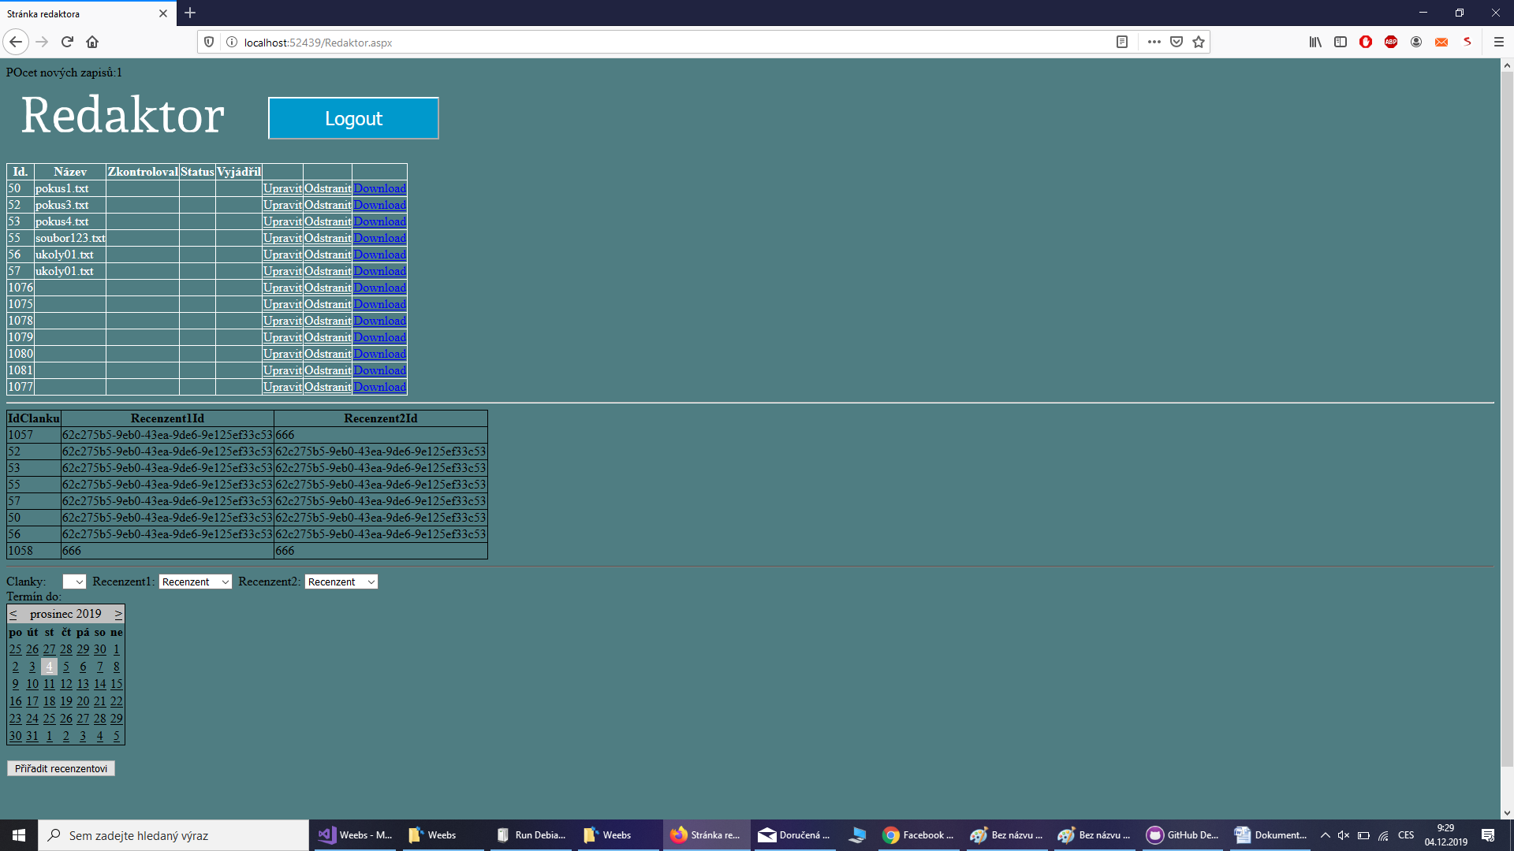

Zde v první tabulce můžete za pomoci tlačítka upravit, upravit/aktualizovat údaje o článcích v projektu. Tlačítkem aktualizovat úpravy uložíte. Tlačítkem odstranit můžete odstranit daný článek. A opět tlačítkem download stáhnete článek. Pod tím je přiřazení článku k recenzentovi, kdy musíte vybrat článek, recenzenty (funguje to pouze pokud je každý recenzent jiný) vyberete poté datum, do kdy je uzávěrka a poté stiskněte tlačítko přiřadit recenzentovi. Poté se vám již tento článek nezobrazí ve výběru.